2026年海口市农村社会
养老保险局预算

目 录
- 海口市农村社会养老保险局概况
一、基本情况
二、主要工作职能
- 海口市农村社会养老保险局预算表
- 财政拨款收支总表
- 一般公共预算支出表
- 一般公共预算基本支出表
- 一般公共预算“三公”经费支出表
- 政府性基金预算支出表
- 政府性基金预算“三公”经费支出表
- 国有资本经营预算支出表
- 部门（单位）收支总表
- 部门（单位）收入总表
- 部门（单位）支出总表
- 项目支出绩效信息表
- 海口市农村社会养老保险局预算情况说明
- 名词解释

- 海口市农村社会养老保险局概况

一、基本情况
根据《海口市机构编制委员会文件》海编[2010]30号，关于印发海口市农村社会养老保险局机构编制方案机构编制方案的通知，于2010年2月3日同意海口市农村社会养老保险办公室更名为海口市农村社会养老保险局。海口市农村社会养老保险局隶属海口市人力资源和社会保障局，为副处级事业单位。
二、主要工作职能
（一）负责组织指导我市各级城乡居民基本养老保险机构开展城乡居保经办管理服务工作,协调财政补贴资金及时划拨。
（二）负责制订实施我市城乡居民基本养老保险经办管理办法。
（三）参加制订实施我市城乡居民基本养老保险基金管理办法、财务管理细则。
（四）负责制订实施我市城乡居保内控和稽核制度，开展内控和稽核工作,协助税务部门进行城乡居保保费的征缴、养老金的社会化发放和管理工作。
（五）编制、汇总上报本级城乡居保基金财务、会计和统计报表，统一下发城乡居民基本养老保险专用表、卡及有关证件。办理参保人员的转保和退保手续。
（六）组织开展城乡居保经办人员培训，参与城乡居保信息化建设和管理工作。
（七）承办上级主管部门交办的其他工作。

- 海口市农村社会养老保险局预算表
- 财政拨款收支总表
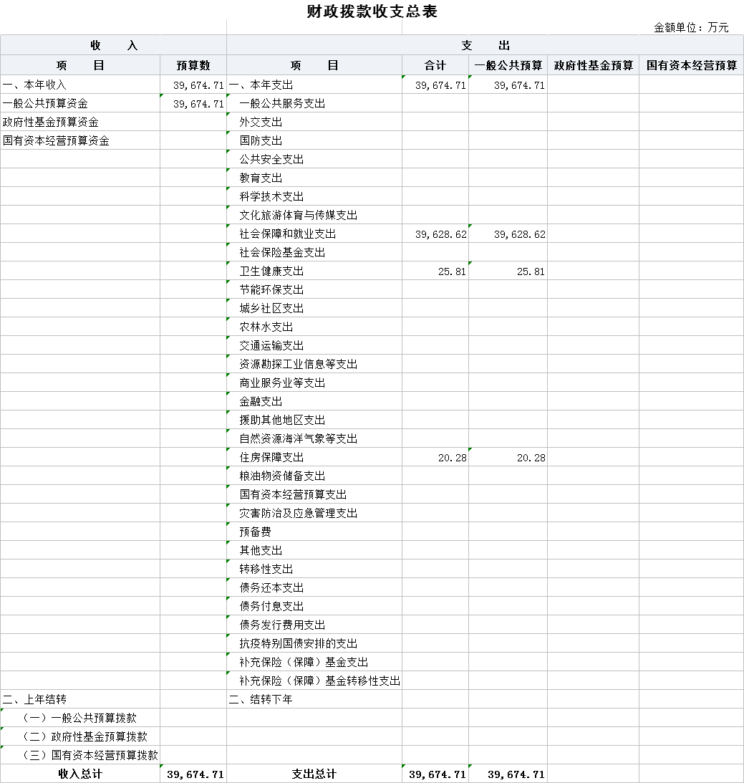

二、一般公共预算支出表
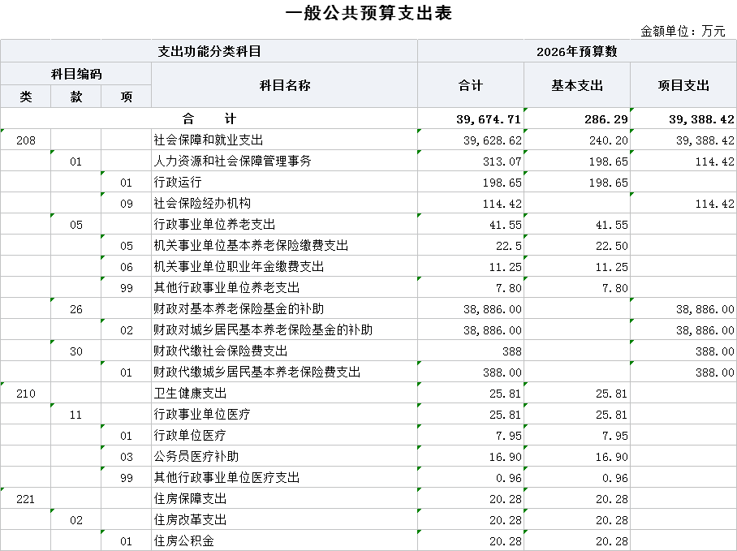
三、一般公共预算基本支出表
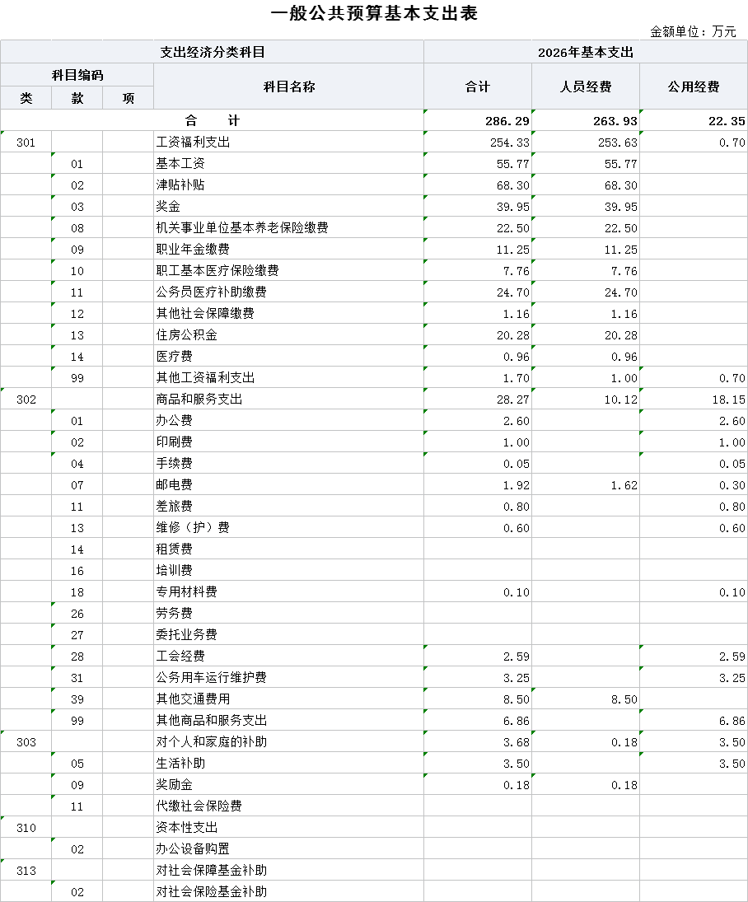
四、一般公共预算“三公”经费支出表
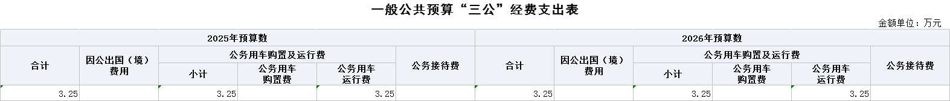
五、政府性基金预算支出表
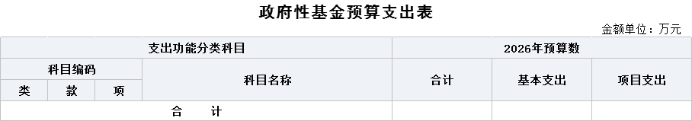
此项目无预算，此表为空

六、政府性基金预算“三公”经费支出表
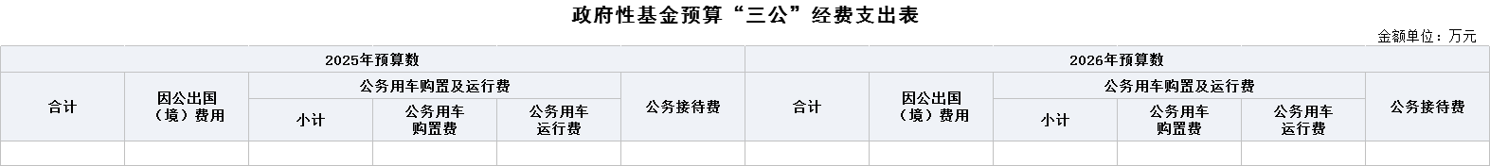
此项目无预算，此表为空

- 国有资本经营预算支出表
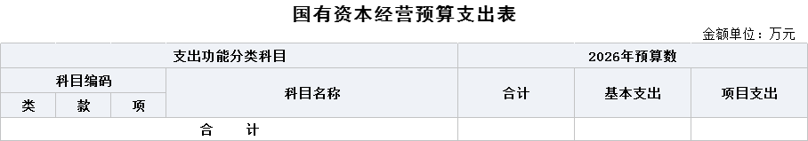
此项目无预算，此表为空

- 部门（单位）收支总表
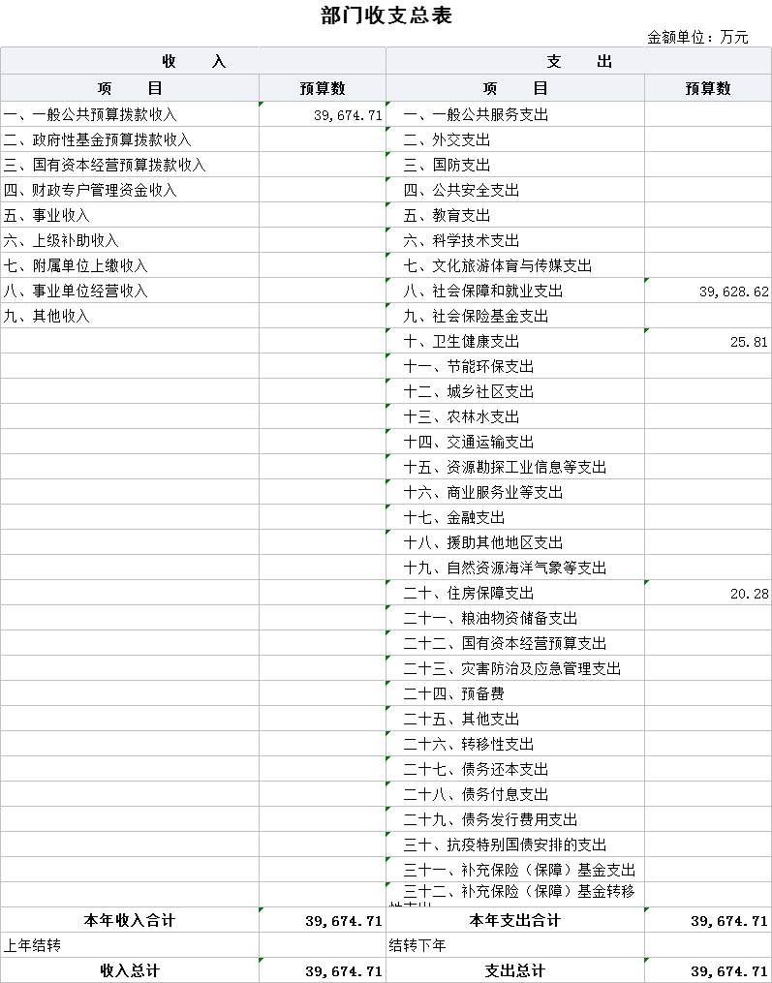

- 部门（单位）收入总表

- 部门（单位）支出总表
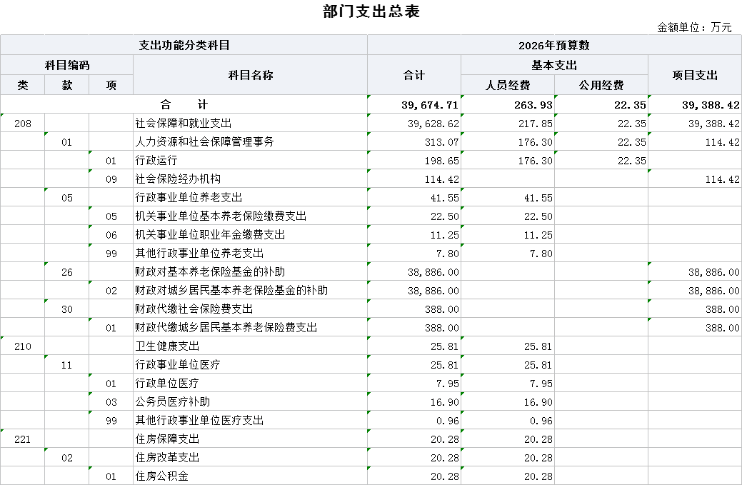

十一、项目支出绩效信息表
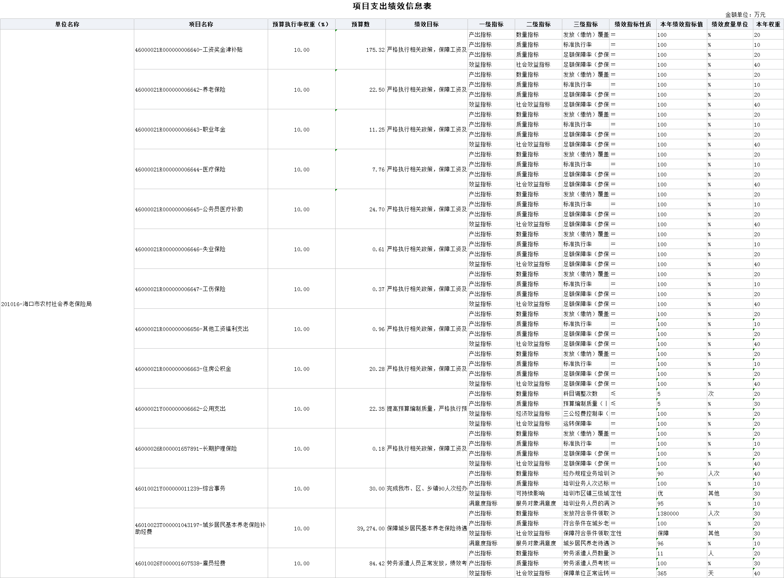
第三部分海口市农村社会养老保险局2026年部门
（单位）预算情况说明

一、关于海口市农村社会养老保险局2026年财政拨款收支预算情况的总体说明
海口市农村社会养老保险局2026年财政拨款收支总预算39,674.71万元。其中，收入总计39,674.71万元，包括一般公共预算本年收入39,674.71万元、政府性基金预算本年收入0.00万元、上年结转0.00万元；支出总计39,674.71万元，包括社会保障和就业支出39,628.62万元、卫生健康支出25.81万元、住房保障支出20.28万元。
二、关于海口市农村社会养老保险局2026年一般公共预算当年拨款情况说明
（一）一般公共预算当年规模变化情况
海口市农村社会养老保险局2026年一般公共预算当年拨款39,674.71万元，相比上年33,488.43万元预算数增加6186.28万元，主要原因是项目支出（类）财政对基本养老保险基金的补助（款）财政对城乡居民基本养老保险基金的补助（项）38,886万元,比上年预算数增加6238.63万元;社会保障和就业支出（类）财政代缴社会保险费支出（款）财政代缴城乡居民基本养老保险费支出（项）2026年预算数为388万元,比上年下降26.78万元。
（二）一般公共预算当年拨款结构情况
社会保障和就业支出39,628.62万元，占全年支出99.884%，卫生健康支出25.81万元，占全年支出0.065%，住房保障支出20.28万元，占全年支出0.051%。
（三）一般公共预算当年拨款具体使用情况
1.社会保障和就业支出（类）人力资源和社会保障管理事务（款）行政运行（项）2026年预算数为198.65万元，比上年预算数增加8.48万元，主要原因是基本人员经费增加。
2.社会保障和就业支出（类）人力资源和社会保障管理事务（款）社会保险经办机构（项）2026年预算数为114.42万元，与上年下降35.58万元。
3.社会保障和就业支出（类）行政事业单位养老支出（款）机关事业单位基本养老保险缴费支出（项）2026年预算数为万22.50元，比上年预算数增加1.46万元，主要原因是机关事业单位基本养老保险缴费支出增加。
4.社会保障和就业支出（类）行政事业单位养老支出（款）机关事业单位职业年金缴费支出（项）2026年预算数为11.25万元，比上年预算数增加0.73万元，主要原因是机关事业单位职业年金缴费支出增加。
5.社会保障和就业支出（类）行政事业单位养老支出（款）其他行政事业单位养老支出（项）2026年预算数为7.80万元， 与上年持平。
6.社会保障和就业支出（类）财政对基本养老保险基金的补助（款）财政对城乡居民基本养老保险基金的补助（项）2026年预算数为38,886万元,比上年预算数增加6238.63万元,主要原因是财政对城乡居民基本养老保险基金的补助增加。
7.社会保障和就业支出（类）财政代缴社会保险费支出（款）财政代缴城乡居民基本养老保险费支出（项）2026年预算数为388万元,。比上年下降26.78万元。
8.卫生健康支出（类）行政事业单位医疗（款）行政单位医疗（项）2026年预算数为7.95万元，与上下降2.44。
9.卫生健康支出（类）行政事业单位医疗（款）公务员医疗补助（项）2026年预算数为16.90万元，比上年预算数增加0.92万元，主要原因是基本人员经费增加。
10.卫生健康支出（类）行政事业单位医疗（款）其他行政事业单位医疗支出（项）2026年预算数为0.96万元，与上年持平。
8.住房保障支出（类）住房改革支出（款）住房公积金（项）2026年预算数为20.28万元，比上年预算数增加1.1万元，主要原因是基本人员经费增加。

三、关于海口市农村社会养老保险局2026年一般公共预算基本支出情况说明
海口市农村社会养老保险局2026一般公共预算基本支出为286.29万元，其中：
人员经费263.93万元，主要包括：基本工资55.77万元、津贴补贴68.30万元、奖金39.95万元、机关事业单位基本养老保险缴费22.50万元、职业年金缴费11.25万元、职工基本医疗保险缴费7.76万元、公务员医疗补助缴费24.70万元、其他社会保障缴费1.16万元、住房公积金20.28万元、医疗费0.96万元、其他工资福利支出1万元、商品和服务支出10.12万元，主要包括邮电费1.62万元、其他交通费用8.50万元、对个人和家庭的补助0.18万元、主要包括奖励金0.18万元。
公用经费22.35万元，主要包括：其他工资福利支出0.7万元、商品和服务支出18.15万元、包括办公费2.6万元、手续费0.05万元、邮电费0.3万元、差旅费0.8万元、维修(护)费0.6万元、印刷费1万元，专用材料费0.1万元，工会经费2.59万元、公务用车运行维护费3.25万元、其他商品和服务支出6.86万元、对个人和家庭的补助3.5万元、包括生活补助3.5万元。
四、海口市农村社会养老保险局2026年“三公”经费预算情况说明
（一）海口市农村社会养老保险局2026年一般公共预算“三公”经费预算数为3.25万元，其中：
因公出国（境）经费0万元，与上年预算持平/较上年预算下降0%/较上年预算增长0%。下降/增长的主要原因包括：无。我单位无预算。根据（如外事部门等）安排的2026年出国计划，拟安排出国（境）团（组）0次，出国（境）0人。出国（境）团组主要包括：1.无团组：目的地为无，人数为0人，天数为0天，主要任务为，无；公务用车购置及运行费3.25万元（其中，公务用车购置费0万元，公务用车运行费3.25万元），比上年预算数持平。公务车保有量1辆，计划购置0辆；公务接待费0万元，与上年预算持平/较上年预算下降0%/较上年预算增长0%。下降/增长的主要原因包括：无，计划接待0批0人。
（二）海口市农村社会养老保险局2026年政府性基金预算“三公”经费预算数为0万元，其中：
因公出国（境）经费0万元，与上年预算持平/较上年预算下降0%/较上年预算增长0%。下降/增长的主要原因包括：无。根据（如外事部门等）安排的2026年出国计划，拟安排出国（境）组0次，出国（境）0人。出国（境）团组主要包括：1.无团组：目的地为无，人数为0人，天数为0天，主要任务为无；公务用车购置及运行费0万元（其中，公务用车购置费0万元，公务用车运行费0万元），与上年预算持平/较上年预算下降0%/较上年预算增长0%。下降/增长的主要原因包括：无；公务车保有量0辆，计划购置0辆。公务接待费0万元，与上年预算持平/较上年预算下降0%/较上年预算增长0%，下降/增长的主要原因包括：无。计划接待0批0人。
五、关于海口市农村社会养老保险局2026年政府性基金预算当年拨款情况说明
（一）政府性基金预算当年规模变化情况
本单位2026年政府性基金预算当年拨款0万元，比上年预算数增加/减少/持平0万元，主要原因是本单位无政府性基金预算收支以及政府性基金预算“三公”经费支出。
六、关于海口市农村社会养老保险局2026年收支预算情况的总体说明
按照综合预算原则，海口市农村社会养老保险局所有收入和支出均纳入部门预算管理。收入包括：一般公共预算收入；支出包括：社会保障和就业支出、卫生健康支出、住房保障支出。海口市农村社会养老保险局2026年收支总预算39,674.71万元。
七、关于海口市农村社会养老保险局2026年收入预算情况说明
海口市农村社会养老保险局2026年收入预算万39,674.71元，其中：上年结转0.00万元，占0.00%；一般公共预算收入万39,674.71元，占100%，；政府性基金收入0万元，占0.00%。比上年预算数增加6186.28万元，主要原因是项目支出（类）财政对基本养老保险基金的补助（款）财政对城乡居民基本养老保险基金的补助（项）38,886万元,比上年预算数增加6238.63万元;社会保障和就业支出（类）财政代缴社会保险费支出（款）财政代缴城乡居民基本养老保险费支出（项）2026年预算数388万元,比上年下降26.78万元。
八、关于海口市农村社会养老保险局2026年支出预算情况说明
海口市农村社会养老保险局2026年支出预算39,674.71万元，其中：基本支出286.29万元，占0.72%；项目支出万39,388.42元，占99.28%。比上年预算数增加6186.28万元，主要原因是项目支出（类）财政对基本养老保险基金的补助（款）财政对城乡居民基本养老保险基金的补助（项）38,886万元,比上年预算数增加6238.63万元;社会保障和就业支出（类）财政代缴社会保险费支出（款）财政代缴城乡居民基本养老保险费支出（项）2026年预算数为388万元,比上年下降26.78万元。
九、其他重要事项的情况说明
（一）机关运行经费（行政单位、参照公务员法管理的事业单位需说明，其他单位不需要说明）
2026年海口市农村社会养老保险局公用经费预算22.35万元。
- 政府采购情况
2026年海口市农村社会养老保险局政府采购预算总额0万元，其中：政府采购货物预算0万元。
（三）国有资产占有使用情况
截至2025年12月31日，海口市农村社会养老保险局共有车辆1辆，其中，领导干部用车0辆，机要通信应急用车0辆、一般执法执勤用车0辆、特种专业技术用车0辆、其他用车1辆。单位价值100万元以上设备0台（套）。
（四）绩效目标设置情况
2026年海口市农村社会养老保险局14个项目实行绩效目标管理，涉及一般公共预算39,674.71万元。

第四部分 名词解释

一、财政拨款收入：指本级财政当年拨付的资金。
二、事业收入：指事业单位开展专业业务活动及辅助活动取得的收入。
三、经营收入：指事业单位在专业业务活动及其辅助活动之外开展非独立核算经营活动取得的收入。
四、其他收入：指除上述“财政拨款收入”“事业收入”“经营收入”等以外的收入。
五、年初结转和结余：指以前年度尚未完成、结转到本年按有关规定继续使用的资金。
六、基本支出：指行政事业单位用于为保障其机构正常运转、完成日常工作任务而发生的人员支出和公用支出。
七、工资福利支出：反映单位开支的在职职工和编制外长期聘用人员的各类劳动报酬，以及为上述人员缴纳的各项社会保险费等。
八、对个人和家庭的补助支出：反映政府用于对个人和家庭的补助支出，包括离休费、退休费、退职（役）费、抚恤金、生活补助、救济费、医疗费补助、助学金、独生子女奖励金、其他等。
九、商品和服务支出：反映单位购买商品和服务的支出，包括办公费、水费、电费、邮电费、培训费、公务用车运行维护费、差旅费、因公出国（境）费用、公务接待费、工会经费、会议费、福利费、物业管理费、维修（护）费、其他等。
十、项目支出：指各部门、各单位为完成其特定的工作任务和事业发展目标所发生的支出。
十一、“三公”经费：包括因公出国（境）费、公务用车购置及运行费和公务接待费。其中，因公出国（境）费指单位公务出国（境）的国际旅费、国外城市间交通费、住宿费、伙食费、培训费、公杂费等支出；公务用车购置及运行费指单位公务用车车辆购置支出（含车辆购置税）及燃料费、维修费、过路过桥费、保险费、安全奖励费用等支出；公务接待费指单位按规定开支的各类公务接待（含外宾接待）支出。
十二、机关运行经费：为保障行政单位（含参照公务员法管理的事业单位）运行用于购买货物和服务的各项资金，包括办公及印刷费、邮电费、差旅费、会议费、日常维修费、专用材料及一般设备购置费、办公用房水电费、办公用房取暖费、办公用房物业管理费、公务用车运行维护费以及其他费用。

